MADRASAH ALIYAH
English Version
Pengantar
Terminologi madrasah sebagai nama lembaga pendidikan Islam dewasa ini tidak asing bagi pendengaran masyarakat Indonesia. Madrasah Aliyah, seperti halnya sekolah menengah umum (SMU) yang berada di bawah koordinasi Depdiknas, terbagi menjadi Madrasah Aliyah Negeri (MAN) dan Madrasah Aliyah Swasta (MAS). Yang disebut terakhir pengelolaannya dapat dilakukan oleh perseorangan maupun kelompok.
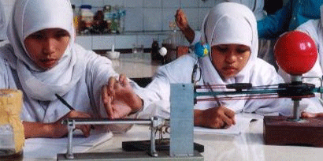
Dalam perkembangannya, pada Madrasah Aliyah kemudian juga dikenal isilah Madrasah Aliyah Negeri Model (MAN Model), Madrasah Aliyah Keagamaan dan Madrasah Aliyah Keterampilan (MAK). Madrasah Aliyah Negeri Model adalah madrasah yang di desain dengan berbagai kelengkapan serta keunggulan dalam aspek akademik, kualifikasi guru dan kepala madrasah, fasilitas serta memiliki kualitas manajemen dan administrasi yang baik. Keberadaannya diharapkan menjadi contoh dan pusat sumber belajar bersama bagi madrasah lain yang ada di sekitarnya. Hingga saat ini, jumlah Madrasah Aliyah Negeri Model tercatat sebanyak 35 madrasah yang tersebar di 27 propinsi melalui proyek pengembangan madrasah aliyah (DMAP), ADB Loan No. 1519 INO. Hanya pada tiga propinsi baru, yakni: Bangka Belitung, Gorontalo and Maluku Utara tidak terdapat MAN Model.
Madrasah Aliyah Keagamaan, mulanya dikenal dengan Madrasah Aliyah Program Khusus, yang diselenggarakan untuk memenuhi kebutuhan tenaga ahli di bidang agama Islam dan/atau sebagai tahap persiapan untuk melanjutkan ke jenjang perguruan tinggi agama Islam. Hingga kini terdapat 75 MAN yang menyelenggarakan program keagamaan di 19 propinsi, dan 671 MAS Keagamaan di 30 propinsi.
Sedangkan Madrasah Aliyah Keterampilan, adalah madrasah aliyah umum dengan muatan kurikulum yang sama dengan madrasah aliyah umum ditambah dengan program ekstrakurikuler berbagai bidang keterampilan yang terstruktur. Madrasah ini dimaksudkan untuk memberi bekal kemampuan kepada siswa dalam bidang keterampilan tertentu untuk dapat bekerja di masyarakat. Madrasah Aliyah program Keterampilan sejauh ini diselenggarakan dalam beberapa fase. Fase pertama diterapkan pada 8 Madrasah Aliyah Negeri melalui bantuan UNDP/UNESCO INS/85/036, sementara fase kedua dijalankan pada 82 Madrasah Aliyah di 26 propinsi dengan dukungan dari Islamic Development Bank (IDB). Sampai sekarang terdapat 115 MAN Keterampilan tersebar di 27 propinsi dan 557 MAS Keterampilan di 28 propinsi.
Departemen Agama melalui unit barunya, yaitu unit Data dan Informasi Pendidikan Islam- sebelumnya dikenal dengan Sistem Informasi Manajemen Pendidikan (SIM-P) yang berkedudukan di bawah Sekretarist Ditjen Kelembagaan Agama Islam-, telah melakukan pengumpulan data dan statistik serta kemudian melakukan analisa secara kualitatif dan kuantitatif terhadap madrasah aliyah, madrasah aliyah dan madrasah ibtidaiyah sejak Tahun Pelajaran 1998/1999. Pendataan secara komperhensif tersebut menghasilkan berbagai informasi penting. Seperti, terjadinya tren peningkatan jumlah siswa berturut-turut selama empat tahun pendataan, guru yang tidak memenuhi kualifikasi dan masalah penyebaran guru, ketersediaan tanah madrasah dan masalah keuangan madrasah.
Untuk mendapatkan lebih banyak informasi tentang perkembangan madrasah aliyah, berikut ini uraian singkat mengenai kondisi obyektif madrasah aliyah:
Pendataan Madrasah Aliyah secara nasional ini mencakup 30 propinsi di seluruh Indonesia, meliputi 577 Madrasah Aliyah Negeri (MAN) dan Madrasah Aliyah Swasta (MAS) sebanyak 3.195.
1. Lembaga Pendidikan
Jumlah Madrasah Aliyah (MA) sebanyak 3.772, terdiri atas 577 atau 15,3% berstatus negeri, dan 3.195 atau 84,7% berstatus swasta. Empat program penjurusan yang diselenggarakan adalah: jurusan IPS sebanyak 84,8% atau 3.197 MA; IPA sebanyak 31,0% atau 1.169 MA; Bahasa sebanyak 8.0% atau 301; dan Keagamaan sebanyak 19,8% atau 746. Madrasah yang menyelenggarakan program Keterampilan sebanyak 672 atau 17,8% yang berarti telah terjadi peningkatan sebanyak 252 MA dari tahun lalu.
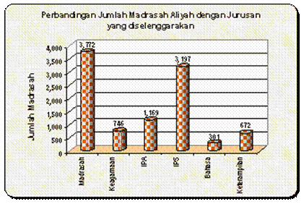
Jumlah MAS yang sudah terakreditasi (disamakan atau diakui) hanya 1.435 atau 44,9%, sedangkan sisanya 1.760 atau 55,1% masih berstatus terdaftar atau belum terdaftar.
2. Kapasitas Daya Tampung
Jumlah calon siswa baru (pendaftar) pada kelas 1 sebanyak 271.698. Dari jumlah tersebut, 91,2% atau 247.807 siswa diterima sebagai siswa di kelas 1; sisanya 8,8% atau 23.891 siswa tidak tertampung. MAN memiliki kapasitas daya tampung yang lebih kecil, yakni 86,0 % dari pendaftar yang ada. Hal tersebut disebabkan jumlah ruang kelas dan guru yang belum memadai.
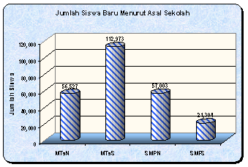
3. Jumlah Siswa; Rombongan Belajar; Rasio dan Angka Partisipasi
Jumlah siswa pada Tahun Pelajaran (TP) 2001-2002, sebanyak 661.104, dibandingkan dengan 606.153 pada TP 2000-2001, mengalami peningkatan sebesar 9,1% atau 54.951 siswa. Peningkatan yang terjadi di MAN 6,9% atau 18.582, sedangkan MAS mencapai 10,7% atau 36.369 siswa.
Rasio rombongan belajar (rombel) pada MAN sebesar 40,4, menggambarkan keadaan rombel yang padat, dan rasio di MAS sebesar 28,5. Jumlah rombel yang tercatat pada TP 2001-2002 adalah 20.244, yang berarti terdapat tambahan 879 rombel baru dari TP sebelumnya sejumlah 19.365.
Dari 661.104 siswa, 8,8% mengikuti jurusan pendidikan keagamaan sedangkan 91,2% merupakan siswa jurusan pendidikan umum. Secara keseluruhan Angka Partisipasi Kasar (APK) pada Madrasah Aliyah sebesar 4,69%, yakni sebesar 2,03% dari MAN dan 2,66% dari MAS.
4. Sebaran Siswa Berdasarkan Program Jurusan
Jumlah siswa kelas 3 pada TP 2001-2002 berjumlah 191.989, mengalami peningkatan sebesar 10,2% atau 17.838 dari TP sebelumnya berjumlah 174.151. Sebaran siswa kelas 3 terbanyak terdapat pada jurusan IPS - 67,4%; berikutnya IPA - 24,2%; Bahasa - 5,2%; dan Keagamaan - 3,2%. Kecenderungan tersebut menandakan bahwa jurusan IPS mengalami peningkatan, sedangkan tiga jurusan yang lain mengalami sedikit penurunan. Jumlah siswa yang mengikuti program keterampilan sebanyak 44.015 atau 6,7% dari jumlah seluruh siswa.
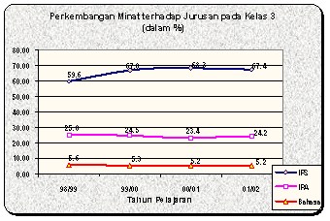
5. Angka Kenaikan Kelas; Angka Transisi; Pengulang dan Drop Out
Angka kenaikan kelas secara keseluruhan tercatat 96,4%, sedangkan kelulusan untuk siswa kelas 3 memiliki angka yang lebih tinggi, 98,7% (untuk seluruh jurusan). Angka transisi dari kelas 1 ke kelas 2 dan kelas 2 ke kelas 3 masing-masing sebesar 94,4% dan 96,6%.
Pengulang mempunyai prosentase yang kecil, kurang dari 1% pada dua TP berurutan. Putus-sekolah (Drop Out) berjumlah 7.794 siswa atau 1,3%, merupakan indikator kinerja negatif yang tinggi.
6. Sosial Ekonomi Orangtua
Dalam hal latar belakang pendidikan, 5,3% orangtua tidak memiliki pendidikan formal; 33,4% hanya sekolah dasar; 28,1% SLTP; 25,1% SLTA. Prosentase yang lebih kecil terdapat pada jenjang pendidikan yang lebih tinggi.
Dalam hal pekerjaan orangtua, yang bekerja sebagai petani mencapai 41.9%, pedagang 17.9%; dan karyawan swasta 10.5%. Jumlah orangtua siswa yang berpendapatan per bulan kurang dari Rp200.000 sebesar 28,2% dari jumlah seluruh orangtua yang terhitung; penghasilan antara Rp200,000 sampai Rp500,000 sebesar 44.2%; dan prosentase lebih kecil terdapat pada selang antara Rp500.000 - Rp1.000.000 atau lebih.
7. Kualifikasi dan Spesialisasi Pendidikan Guru Pengajar; Usia Pensiun
Guru pengajar di MA (negeri dan swasta) yang berstatus guru PNS sebanyak 13.558. Dari angka ini, 11.462 atau 84,5% memiliki latar belakang pendidikan S1 atau lebih. Sedangkan sisanya, 2.096 atau 15,5% guru hanya berpendidikan sampai D3.
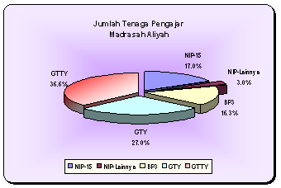
Kualifikasi dan spesialisasi pendidikan guru dapat dibagi ke dalam empat jenis spesialisasi yang lebih sempit, yakni Keagamaan, IPA, IPS dan Bahasa. Dari 67.628 guru MA, 20.554 atau 30,4% berspesialisasi sebagai guru PAI; 10.642 atau 15.7% - IPA; 6.521 atau 9,6% - IPS; 8.512 atau 12,6% - Bahasa; dan 21.399 atau 31,6% - "Lainnya" yakni guru yang berspesialisasi dalam mata pelajaran minor yang terdapat dalam kurikulum (seni, olahraga, keterampilan) atau guru yang tidak memiliki latar belakang pendidikan yang tepat.
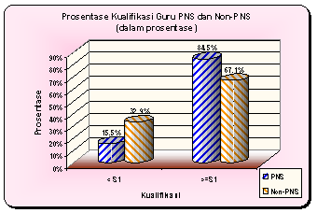
Perbandingan dengan jumlah guru yang sebenarnya mengajar pada mata pelajaran di keempat kategori tersebut menunjukkan jumlah dan prosentase guru yang tidak cocok dan kurang memenuhi syarat.
Secara keseluruhan, guru yang tidak cocok dan kurang memenuhi syarat adalah: IPS sebanyak 12.205 guru; IPA – 6.291 guru; Bahasa – 6.283 guru; dan 10.845 guru berada dalam kategori "Lainnya". Sehingga diperoleh sejumlah 35.624 guru atau 52,7% tidak memiliki spesialisasi yang tepat. Hanya jurusan Keagamaan yang memiliki persediaan cukup dengan spesialisasi yang tepat. Dan jumlah guru PNS yang memasuki usia pensiun berjumlah 1.494.
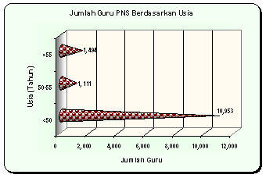
8. Kebutuhan Guru
Rasio rombel sebesar 32,7 dan rasio guru-siswa sebesar 1:48. MA membutuhkan tambahan guru sebanyak 8.687 pada TP 2001-2002. Rincian kekurangan guru tersebut adalah: 246 Pendidikan Agama Islam; 681 Bahasa Arab; 1.183 Bahasa Indonesia; 831 Bahasa Inggris; 852 Matematika; 885 Fisika; 596 Biologi; 520 Kimia; 827 Ekonomi; 344 Geografi; 601 Sosiologi-Antropologi; 387 Sejarah; 445 Tata Negara; 80 Bahasa Asing Lain; 143 Pendidikan Seni; dan 66 Keterampilan.
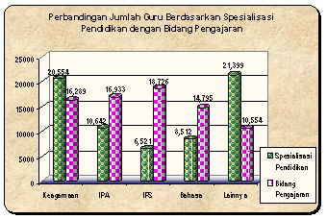
9. Kepemilikan Tanah dan Keuangan Madrasah
Tanah yang digunakan madrasah, berasal dari pemerintah sebesar 9,5% dan 90,5% merupakan swadaya masyarakat dalam bentuk wakaf/BP3. Status tanah yang sudah bersertifikat 58.3%, dan yang belum memiliki sertifikat 41.7%. Pendapatan keuangan madrasah berasal dari pemerintah sebesar 32,3%, dan sisanya 67,7% dari BP3/Swasta. Madrasah Aliyah membutuhkan ruang kelas baru 2.817 dan sebanyak 2.794 ruang kelas yang ada harus segera direhabilitasi.
10. Kesimpulan dan Saran
Secara umum, kelas tiga yang merupakan tingkat tertinggi di jenjang Madrasah Aliyah Hampir dapat diperbandingkan dengan jenjang pendidikan di perguruan tinggi. Oleh karena itu, setiap Madrasah Aliyah harus mampu meningkatkan standard (syarat) penerimaan siswa agar dapat menghasilkan lulusan yang lebih berkualitas. Lulusan dari Madrasah Aliyah tersebut harus mampu bersaing dengan lulusan dari sekolah jenis lain yang ada di negeri ini. Keinginan untuk mencari ilmu dan pengetahuan, yang disertai dengan pola piker kritis dan sikap bertanggung jawab harus terus dibentuk, digali dan dipadukan dalam kepribadian setiap siswa. Kelompok siswa usia 16 hingga 18 tahun, secara hokum sudah dapat masuk ke dalam kelompok penduduk usia produktif secara ekonomi dengan dibekali kemampuan untuk memasuki dunia kerja. Pada akhirnya, dengan memiliki pengetahuan, keahlian dan kemampuan yang dipadukan dengan kualitas moral dan norma agama akan menciptakan keseimbangan pribadi yang baik dan sosok warga negara yang bertanggung jawab.
Dikarenakan jenjang Madrasah Aliyah merupakan penghubung yang sangat penting antara jenjang pendidikan dasar dengan pendidikan tinggi, sebaiknya komponen input pada jenjang pendidikan ini (tenaga pengajar, ruang kelas, buku-buku dan sebagainya) diperbaiki dan ditingkatkan, baik di MAN maupun MAS. Partisipasi masyarakat dan orangtua tidak dapat diharapkan terlalu banyak, karena keadaan ekonomi, dimana sebagian besar orangtua hidup di bawah garis kemiskinan. Oleh karena itu, yang sangat diharapkan adalah prioritas bantuan dari pemerintah dan pihak-pihak lain.

